**洛阳市西工区财政支出绩效报告**

评价形式：第三方评价

评价类型：事中评价

项目全称：洛阳市西工区城市管理局环卫爱心早餐采购项目

项目单位：洛阳市西工区城市管理局

评价单位：致同会计师事务所（特殊普通合伙）河南分所

**目录**

一、项目基本情况 1

（一）概况 1

（二）项目绩效目标 5

二、绩效评价工作情况 5

（一）绩效评价目的 5

（二）绩效评价工作方案制定过程 5

（三）绩效评价原则、评价方法 6

（四）绩效评价实施过程 7

（五）本次绩效评价的局限性 8

三、绩效目标实现程度及趋势分析 8

（一）评价结论 8

（二）具体绩效分析 8

四、存在的问题和建议 11

（一）存在的主要问题 11

（二）下一步改进工作建议 12

五、其他需说明的问题 13

**摘要**

**一、概述**

财政支出绩效评价从深化部门预算改革，加强预算绩效管理的实际需要出发，通过科学合理的方法，客观公正地评价财政资金使用的经济性、效率性和效益性，是强化部门预算支出责任，改善财政支出管理、优化资源配置以及提高公共服务水平的重要手段。

根据国务院《关于全面实施预算绩效管理的意见》（中发〔2018〕34号）、财政部《财政支出绩效评价管理暂行办法》（财预〔2011〕285号）、《项目支出绩效评价管理办法》（财预〔2020〕10号）、河南省人民政府《中共河南省委河南省人民政府关于全面实施预算绩效管理的实施意见》（豫发〔2019〕10号）、河南省财政厅《河南省省级预算项目支出绩效评价管理办法》（豫财效〔2020〕10号），洛阳市财政局《洛阳市市级预算绩效监控管理办法》，洛阳市城市管理局、洛阳市总工会《关于进一步加快推进环卫爱心早餐工作的通知》（洛工发〔2020〕52号），为了进一步加强财政支出绩效管理，致同会计师事务所（特殊普通合伙）河南分所接受洛阳市西工区财政局的委托，承担洛阳市西工区城市管理局环卫爱心早餐采购项目（以下简称“环卫爱心早餐项目”）事中绩效评价工作，绩效评价的基准日为2021年11月30日。

绩效评价工作运用相关文件规定的评价指标体系及评分标准，通过数据采集、问卷调查及访谈，对环卫爱心早餐项目财政支出绩效进行客观评价，形成评价结果。

**二、评价结论**

运用由评价小组设计并经相关部门确认的评价指标体系及评分标准，通过数据采集、问卷调查及访谈等方式，对环卫爱心早餐项目绩效进行客观评价，最终评分结果为84.96分，绩效评级为“良”。各部分权重和绩效分值详见表环卫爱心早餐项目绩效评分汇总表。

**环卫爱心早餐项目绩效评分汇总表**

|  |  |  |  |
| --- | --- | --- | --- |
| 项目 | 权重 | 得分 | 等级 |
| A项目产出 | 70.00 | 63.75 | 优 |
| B项目效益 | 20.00 | 12.00 | 优 |
| C满意度 | 10.00 | 9.21 | 优 |
| **合计** | **100.00** | **84.96** | **良** |

**三、存在的问题和建议**

**（一）存在的主要问题**

**1、绩效管理意识不充分，项目前期未申报绩效目标表**

绩效目标表相当于部门和项目单位对使用预算资金立下的“军令状”，是对项目实施全过程的一种承诺，使其既有使用资金的权力，也应负担相应的责任。部门和单位尚未确立绩效管理的理念，仍习惯沿用以前批项目、批资金的传统分配模式。

实施单位项目前期未申报编制项目绩效目标表，导致项目工作无明确的目标，无相应的投入、过程、产出和效果指标，项目执行没有目标可循，无法进行直接的绩效评价。

**2、预算支出滞后，资金支付不及时，影响了项目实施效果和政府公信力**

根据采购合同约定，每月由甲方审定实际就餐人数确认金额后，于次月15日左右将上月款项划拨到乙方账户，截止本报告出具日，应支付河南祯禧祺食品科技发展有限公司合同价款982,161.46元，实际支付合同价款521,850.00元，支付进度率仅为53.13%。不能对项目单位进行及时拨付，降低预算的严肃性，可能影响项目实施的效果，有损政府的公信力。

1. **工作实施落实不到位，未见固定就餐场所**

《洛阳市环卫爱心早餐工作实施方案》中指出要建立固定就餐场所。采取统一供应模式的，可依托现有劳动者驿站、城市书房、公共卫生间保障房等公共服务设施，设立就餐点，保证食品及时送达、保温保鲜、方便职工。评价小组在实地走访中未见环卫工人有固定的就餐场所，是由代表领餐人员领取后具体发放到个人，然后个人自由就餐。

1. **菜品“花样”较少，种类单一**

根据采购合同约定，供应早餐主食不得低于150克/份，早餐应包含主食、热汤（饮）、小菜等，保证量足、质优、卫生、安全。环卫爱心早餐食谱中早餐种类较多，注重营养搭配。但评价小组通过实地走访和调查问卷了解到，环卫工人爱心早餐存在早餐种类单一，如主食一直为馒头或者花卷，小菜均为榨菜的现象。

**（二）下一步改进工作建议**

**1、建议绩效目标编制和实施要和预算工作同步进行**

预算部门要确立绩效管理的理念，加强绩效管理的宣传培训指导，熟悉绩效目标表的编制程序，与预算同步编制、同步审批、同步实施，保证其编制的严肃性、全面性、可行性、操作性。项目实施单位在申报项目时，要根据规定的模板和内容科学编制绩效目标表，向政府部门立下“军令状”，作为以后考核和评价的依据。

**2、建议严格预算管理，督促及时足额拨付资金**

督促将未拨付的资金尽快拨付到位。对有关部门迟付项目资金也应找出相应的解决办法，避免以后拨付不及时情况再次发生。

**3、落实固定就餐场所，改善环卫工人就餐环境**

可依托现有劳动者驿站、城市书房、公共卫生间保障房等公共服务设施，设立就餐点，保证食品及时送达、保温保鲜、方便职工就餐点要保证职工就餐时能洗漱、能休息、能学习，有座位、有开水、有服务。采取特色店(铺)模式的，可以设立环卫工就餐专区。落实固定就餐场所，切实改善环卫工人的就餐环境。

**4、增加菜品种类，注重营养搭配**

爱心早餐工作是一项关注民生，惠及民生的长期工作，充分体现了党委政府和工会组织对环卫工作的重视和关爱。相关部门要切实做好这项工作，增强环卫工人的获得感，幸福感。送餐公司也应增加早餐的菜品种类，适时更换主食、热饮、小菜的种类，适当减少榨菜的下发频率。早餐品种花样适当更换，避免存在一直单一的情况。

**前言**

财政支出绩效评价从深化部门预算改革，加强预算绩效管理的实际需要出发，通过科学合理的方法，客观公正地评价财政资金使用的经济性、效率性和效益性，是强化部门预算支出责任，改善财政支出管理、优化资源配置以及提高公共服务水平的重要手段。

根据国务院《关于全面实施预算绩效管理的意见》（中发〔2018〕34号）、财政部《财政支出绩效评价管理暂行办法》（财预〔2011〕285号）、《项目支出绩效评价管理办法》（财预〔2020〕10号）、河南省人民政府《中共河南省委河南省人民政府关于全面实施预算绩效管理的实施意见》（豫发〔2019〕10号）、河南省财政厅《河南省省级预算项目支出绩效评价管理办法》（豫财效〔2020〕10号），洛阳市财政局《洛阳市市级预算绩效监控管理办法》，洛阳市城市管理局、洛阳市总工会《关于进一步加快推进环卫爱心早餐工作的通知》（洛工发〔2020〕52号），为了进一步加强财政支出绩效管理，致同会计师事务所（特殊普通合伙）河南分所接受洛阳市西工区财政局的委托，承担洛阳市西工区城市管理局环卫爱心早餐采购项目（以下简称“环卫爱心早餐项目”）事中绩效评价工作，绩效评价的基准日为2021年11月30日。

绩效评价工作运用相关文件规定的评价指标体系及评分标准，通过数据采集、问卷调查及访谈，对环卫爱心早餐项目财政支出绩效进行客观评价，形成评价结

# 一、项目基本情况

## （一）概况

**1、项目背景及主要内容**

#### （1）项目背景

为进一步增强环卫工人的获得感、幸福感，激励广大环卫工人为加快建设副中心城市做出新的更大贡献，洛阳市委明确提出要为早班一线环卫工人免费提供爱心早餐。自2019年起，洛阳市总工会联合城管等部门采取试点先行、以点带面的办法，在吉利区开展环卫爱心早餐试点工作。2020年，在以往探索基础上，对环卫工人提供免费早餐被列入全市工会系统重点推动的“二十件实事”之一。2021年，洛阳市把关爱一线环卫工人，为全市早班一线环卫工人免费提供爱心早餐列入全市重点民生实事之一。

（2）项目主要内容及实施日期

环卫爱心早餐服务的对象，必须**同时符合**下列条件：

* 建立工会组织的环卫服务企业职工；
* 加入工会组织的职工会员；
* 每天早7时前完成道路普扫作业的一线人工清扫保洁人员、小型冲洗车驾驶员。

项目实施内容：为符合服务对象条件的人员每人每天提供1份（次）爱心早餐，餐费标准为4.97元/份。供应早餐主食不得低于150克/份，早餐应包含主食（花卷或者馒头）、热汤（饮）、小菜等，保证量足、质优、卫生、安全。

项目实施日期：2021年1月15日至2022年1月14日。

**2、实施情况**

本项目由洛阳市西工区城市管理局采取竞争性磋商的方式进行采购，中标单位为河南祯禧祺食品科技发展有限公司。

根据前期招标资料及现场核查，在西工区7个位置设置早餐供应点，具体如下表所示：

**表2.1早餐供应点分布表**

|  |  |  |
| --- | --- | --- |
| 序号 | 用餐单位 | 位置 |
| 1 | 中绿新鹰公司 | 上阳路上阳花府西侧垃圾中转站 |
| 2 | 环美公司 | 滨河北路美术馆路口东100米爱心驿站 |
| 3 | 金之信公司 | 河南省洛阳市西工区纱厂西路85-8号 |
| 4 | 泓欣公司 | 纱厂东路解放路口东50米垃圾中转站 |
| 5 | 日成公司 | 汉宫路安德莉亚一楼爱心驿站 |
| 310国道上寨村口爱心驿站 |
| 6 | 佳宇公司 | 国花路与状元红路交叉口西南爱心驿站 |

按时为环卫工人每人每天提供1份（次）爱心早餐。早餐品种包含主食、热汤（饮）、小菜，保证量足、质优、卫生、安全。

**表2.2环卫工人爱心食谱**

|  |  |  |
| --- | --- | --- |
| 序号 | 早餐食谱品名录 | 营养搭配标准 |
| 1 | 小米粥+面包+红油芥菜丝 | ①面包含有蛋白质、脂肪、碳水化合物、少量维生素及钙、钾、镁等矿物质。②南瓜中富含瓜氨酸、精氨酸、麦门冬素及维生素A、B、C、果胶、纤维素等营养元素。③豆浆是中国人民喜爱的一种饮品，又是一种老少皆宜的营养食品。④黑米营养价值非常的丰富黑米不仅含有丰富的碳水化合物优质的蛋白质以及b族维生素,维生素e钙铁锌硒等多种微量元素，所以它是一种非常具有营养价值的食物。⑤、八宝粥对身体有很多的功效，其中它对身体有美白、养颜、降血糖、益肝、补肾、解渴等功能 |
| 2 | 八宝粥+馒头+泡菜 |
| 3 | 燕麦粥+面包+鸡蛋 |
| 4 | 绿豆粥+馒头+爽口萝卜 |
| 5 | 椰奶+面包+鸡蛋 |
| 6 | 豆浆+馒头+泡菜+鸡蛋 |
| 7 | 黑米粥+面包+芥菜丝 |
| 8 | 南瓜粥+馒头+雪里蕻炒黄豆 |

评价小组于2021年12月23日对早餐供应点进行了现场核查，经跟踪调查了解到环卫工人的早餐由餐车供应送达，在固定地点进行搬运分发给环卫工人的代表领餐人员，由代表领餐人员再具体进行发放到个人。早餐标准主要为每人一杯热粥，两个馒头，一个鸡蛋，一袋咸菜，实地调查中未见环卫工人有固定就餐场所。

截至2021年11月30日，累计早餐供应197618人次，各月各早餐供应点爱心早餐供应人次情况如下：

**表2.3早餐供应人次情况表**

|  |  |  |  |  |  |  |  |
| --- | --- | --- | --- | --- | --- | --- | --- |
| 月份 | 中绿新鹰公司 | 环美公司 | 金之信公司 | 泓欣公司 | 日成公司 | 佳宇公司 | **合计** |
| 1月 | 2786 | 2494 | 2031 | 1625 | 1360 | 1261 | **11557** |
| 2月 | 4368 | 3640 | 3296 | 2856 | 1680 | 1840 | **17680** |
| 3月 | 4556 | 4030 | 3455 | 3192 | 1860 | 2210 | **19303** |
| 4月 | 3480 | 3900 | 3400 | 3210 | 1800 | 2850 | **18640** |
| 5月 | 3621 | 4030 | 3455 | 3317 | 1860 | 2945 | **19228** |
| 6月 | 3510 | 3872 | 3350 | 3210 | 1800 | 2850 | **18592** |
| 7月 | 3627 | 3769 | 3505 | 3222 | 1860 | 2945 | **18928** |
| 8月 | 3627 | 3689 | 3415 | 3162 | 1860 | 2945 | **18698** |
| 9月 | 3310 | 3570 | 3350 | 3060 | 1800 | 2850 | **17940** |
| 10月 | 3627 | 3689 | 3505 | 3162 | 1869 | 2945 | **18797** |
| 11月 | 3510 | 3570 | 3250 | 3060 | 1890 | 2975 | **18255** |
| **合计** | **40022** | **40253** | **36012** | **33076** | **19639** | **28616** | **197618** |

**3、预算资金来源及使用情况**

本项目制定的总支出预算为2,722,900.00元，中标价格为2,706,562.60元。

根据标准，爱心早餐每人次餐费标准为4.97元/份，早餐经费由环卫职工所在的企业、洛阳市总工会、区财政资金负责，具体如下表所示：

**表3.1资金来源明细表**

|  |  |
| --- | --- |
| 资金来源 | 负责费用标准 |
| 西工区政府财政资金 | 1.97元/份 |
| 洛阳市总工会 | 2.00元/份 |
| 职工所在的企业 | 1.00元/份 |

根据采购合同约定，每月由西工区城管局将审定实际就餐人数确认金额后，于次月15日左右将上月款项划拨到乙方账户，截至2021年11月30日，资金支付情况如下所示：

**表3.2资金支付情况汇总表**

|  |  |  |
| --- | --- | --- |
| 月份 | 应支付金额 | 实际支付金额 |
| 1月 | 57,438.29 | 57,438.29 |
| 2月 | 87,869.60 | 87,869.60 |
| 3月 | 95,935.91 | 95,935.91 |
| 4月 | 92,640.80 | 92,640.80 |
| 5月 | 95,563.16 | 95,563.16 |
| 6月 | 92,402.24 | 92,402.24 |
| 7月 | 94,072.16 | 0.00 |
| 8月 | 92,929.06 | 0.00 |
| 9月 | 89,161.80 | 0.00 |
| 10月 | 93,421.09 | 0.00 |
| 11月 | 90,727.35 | 0.00 |
| 合计 | **982,161.46** | **521,850.00** |

截至本报告出具日，根据合同约定，环卫爱心早餐项目2021年应支付金额为982,161.46元，实际支付金额为521,850.00元，支付进度率为53.13%。

**4、组织及管理**

#### （1）洛阳市西工区城市管理局职责

各级城管（环卫）职能部门：加强统筹协调，制定符合实际的工作方案，明确早餐供应单位及模式，完善各个环节的制度机制。

#### （2）洛阳市总工会职责

加大环卫服务公司工会组建力度，确保工会组织覆盖无死角，积极协助各级城管（环卫）职能部门和环卫服务公司做好相关工作。

（3）河南祯禧祺食品科技发展有限公司

具体负责爱心早餐的供应。根据合同要求，按照供应标准为符合环卫爱心早餐服务对象条件的一线环卫工人，每人每天提供一份早餐。

## （二）项目绩效目标

该项目前期未编制绩效目标申报表，评价小组根据洛阳市西工区城市管理局的相关项目资料，对绩效目标补充和细化如下：

产出目标：在西工区设置7个爱心早餐供应点，为一线环卫工人约746人（以实际就餐人数为准）每人每天提供一份早餐。

效益目标：贯彻落实惠及广大一线环卫工人的好政策，持续为奋斗在一线的环卫工人送上温暖和关爱，真正把爱心早餐办成政府放心、环卫工人满意、社会认可的民心工程、实事工程，进一步增强环卫工人的获得感、幸福感。

# 二、绩效评价工作情况

## （一）绩效评价目的

通过对财政资金的使用情况进行绩效评价，衡量资金的“产出”与“效果”，了解、分析、检验项目是否达到预期目标、资金管理是否规范、资金使用是否有效，为以后年度安排财政资金提供重要依据。同时，及时总结经验，分析存在的问题，采取措施进一步改进和加强财政支出管理，切实提高财政资金使用效益。

本报告旨在评价“环卫爱心早餐项目”的绩效实现情况。

## （二）绩效评价工作方案制定过程

**1、前期调研**

在受托对项目开展绩效评价后，评价小组及时与西工区城管局进行沟通，了解项目的基本情况，包括项目实施背景、计划实施内容、预算安排情况、组织实施流程、资金拨付流程等，并收集实施方案、管理制度、就餐标准、就餐统计表、质量检查表、资金拨付等相关文件资料。

**2、文件研读**

在对项目概况初步了解后，组织评价小组成员对收集到的文件资料进行研读，并查阅与项目实施密切相关的规章制度、文件规定，力求获取对项目全方位的了解。根据西工区城管局的要求，结合项目特点，形成项目评价的总体思路。

**3、绩效评价指标体系的设计**

根据前期调研结果和对相关文件资料的研读，结合项目计划实施内容，形成项目绩效评价指标体系，并就指标体系的可行性、合理性与西工区城管局充分沟通，根据反馈意见修改后，形成了最终的项目绩效评价指标体系，详见附表3。

## （三）绩效评价原则、评价方法

**1、绩效评价原则**

绩效评价遵循科学规范原则、公正公开原则、分级分类原则以及绩效相关原则：

（1）科学规范。绩效评价注重财政支出的经济性、效率性和有效性，严格执行规定的程序，采用定量与定性分析相结合的方法。

（2）公正公开。绩效评价客观、公正，标准统一、资料可靠，依法公开并接受监督。

（3）绩效相关。绩效评价针对具体支出及其产出绩效进行，评价结果清晰反映支出和产出绩效之间的紧密对应关系。

**2、评价方法**

绩效评价方法主要采用成本效益分析法、比较法、因素分析法、最低成本法、公众评判法等。根据评价对象的具体情况，本项目采用以下一种或多种方法进行绩效评价。绩效评价方法主要包括：

（1）成本效益分析法，是指将一定时期内的支出与效益进行对比分析以评价绩效目标实现程度。它适用于成本、效益都能准确计量的项目绩效评价。

（2）比较法，是指通过对绩效目标与实施效果、历史与当期情况、不同部门和地区同类支出的比较，综合分析绩效目标实现程度。

（3）因素分析法，是指通过综合分析影响绩效目标实现、实施效果的内外因素，评价绩效目标实现程度。

（4）公众评判法，是指通过专家评估、公众问卷及抽样调查等对财政支出效果进行评判，评价绩效目标实现程度。

在评价过程中还将根据实际需要，应用现场勘察、档案法、市场比较法等获取的相应数据，设计评价模型进行定量分析评价，处理数据。

## （四）绩效评价实施过程

自接受委托方委托后，评价小组在前期调研的基础上，完成了项目绩效评价工作方案，明确了评价的目的、方法、评价的原则、指标体系、评价标准、问卷调查方案及访谈方案等。评价小组按照工作方案，经过了数据采集、问卷调查、访谈、数据分析和报告撰写等环节，评价人员到现场查看环卫爱心早餐供应点实际运行情况，核查环卫爱心早餐项目相关采购过程资料和合同，查阅实施方案、管理制度等等，完成了绩效评价报告工作。具体实施过程如下：

**1、评价小组分工**

评价小组分工情况如下：

组长：赵海豪（实施方案制定）

组员：曹布世（前期沟通、方案指标设计、报告撰写）

组员：马静怡（数据核查、文件查阅）

**2、数据填报和采集**

评价小组就所需采集的数据与西工区城管局进行沟通，并收集项目实施资料、管理制度与就餐统计及项目资金拨付等相关资料，所有数据经核查后汇总。

**3、问卷调查**

根据评价过程中确定的调查对象、调查内容和抽样方式，项目组以问卷调查的形式对环卫爱心早餐实际受益人员开展满意度调查，共发放问卷120份，实际有效回收114份，有效回收率95%。问卷回收后进行数据统计，得出问卷调查结果。

**4、现场勘查和访谈**

根据工作方案，评价小组到部分早餐供应点进行了现场勘察，并对相关人员进行了访谈，包括：西工区城管局相关负责人员、供应点工作人员、受益人员等，了解了项目组织、实施和管理的具体情况。

**5、撰写评价报告**

项目组根据绩效评价原则，对采集的数据进行甄别、分析；同时，提炼结论、撰写报告，并与西工区城管局保持充分的沟通，对各方面反馈意见修改完善后，形成最终的绩效评价报告。

## （五）本次绩效评价的局限性

由于本项目前期未编制绩效目标申报表，故本次事中监控评价参考依据主要为项目前期实施方案及采购资料。

# 三、**绩效目标实现程度及趋势分析**

## （一）评价结论

运用由评价小组设计并经相关部门确认的评价指标体系及评分标准，通过数据采集、问卷调查及访谈等方式，对环卫爱心早餐项目绩效进行客观评价，最终评分结果为84.96分，绩效评级为**“良”**。各部分权重和绩效分值详见表环卫爱心早餐项目绩效评分汇总表。

**环卫爱心早餐项目绩效评分汇总表**

|  |  |  |  |
| --- | --- | --- | --- |
| 项目 | 权重 | 得分 | 等级 |
| A项目产出 | 70.00 | 63.75 | 优 |
| B项目效益 | 20.00 | 12.00 | 优 |
| C满意度 | 10.00 | 9.21 | 优 |
| 合计 | 100.00 | 84.96 | **良** |

## （二）具体绩效分析

**1、项目产出**

A类指标为项目产出指标，包括产出数量、产出质量、产出时效和产出成本四个方面的内容，指标权重70.00分，实际得分63.75分。

**项目产出类指标评分结果汇总表**

|  |  |  |  |
| --- | --- | --- | --- |
| 指标名称 | 指标权重 | 得分 | 等级 |
| A1产出数量 | 25.00 | 23.75 | 优 |
| A2产出质量 | 25.00 | 20.00 | 优 |
| A3产出时效 | 10.00 | 10.00 | 优 |
| A4产出成本 | 10.00 | 10.00 | 优 |
| **合计** | **70.00** | **63.75** | **优** |

**A1.产出数量（权重25.00分，得分23.75分）**

该指标下设两个三级指标

产出数量指标绩效评价分值为25.00分，项目产出指标评价具体得分情况如下：

|  |  |  |
| --- | --- | --- |
| 指标名称 | 指标权重 | 得分 |
| A1-1供应点完成数量 | 10.00 | 8.75 |
| A1-2享受爱心早餐环卫工人数量 | 15.00 | 15.00 |

**A1-1供应点完成数量（权重10.00分，得分8.75分）**

根据前期工作方案及招标文件，本项目计划完成爱心早餐供应点**8个**，因前期调研工作不充分到位，实际完成爱心早餐供应点**7个**。

实际完成率=实际完成数/计划完成数*100.00%

=7/8*100.00%=87.50%

综上所述，根据评分标准，A1-1供应点完成数量指标得分为满分8.75分。

**A1-2享受爱心早餐环卫工人数量（权重15.00分，得分15.00分）**

根据前期招标文件显示，该项目为符合标准条件的一线环卫工人约746名（以实际就餐人数为准），每人提供一份早餐。由于本项目以环卫工人实际用餐数量为准，供应点能够满足每天去往就餐的环卫工人，因此，根据评分标准，A1-2享受爱心早餐环卫工人数量指标得分为满分15.00分。

**A2.产出质量（权重25.00分，得分20.00分）**

该指标下设两个三级指标

产出质量指标绩效评价分值为25.00分，项目产出指标评价具体得分情况如下：

|  |  |  |
| --- | --- | --- |
| 指标名称 | 指标权重 | 得分 |
| A2-1供应点覆盖率 | 10.00 | 10.00 |
| A2-2用餐标准符合率 | 15.00 | 10.00 |

**A2-1供应点覆盖率（权重10.00分，得分10.00分）**

评价小组通过现场早餐供应点的实际运行情况，已完成的7个早餐供应点均已投入使用，因此，根据评分标准，A2-1供应点覆盖率指标得分为满分10.00分。

**A2-2用餐标准符合率（权重15.00分，得分10.00分）**

根据采购合同约定，供应早餐主食不得低于150克/份，早餐应包含主食、热汤（饮）、小菜等，保证量足、质优、卫生、安全。

评价小组通过现场走访、问卷调查及抽查“西工区环卫局爱心早餐质量统计表”，爱心早餐为主食（两个馒头或者花卷）、热粥（一杯）、小菜（榨菜），质量符合规定标准，但是环卫工人没有固定的就餐场所，基本上都是由一个代表领取，在马路边上分发就餐（扣5.00分）。

综上所述，根据评分标准，A2-2用餐标准符合率指标得分为10.00分。

**A3.产出时效（权重10.00分，得分10.00分）**

本指标考核爱心早餐每天供应的及时性。

环卫爱心早餐项目在执行过程中，每天按时为各个早餐供应点供应，未出现延迟供应的情况，因此，根据评分标准，A3产出时效指标得分为满分10.00分。

**A4.产出成本（权重10.00分，得分10.00分）**

本指标考核环卫爱心早餐的供应成本是否大于计划成本。

根据采购合同约定，用餐标准为4.97元/天/人，截至2021年11月30日，河南祯禧祺食品科技发展有限公司累计供应环卫爱心早餐197618份，总价为982,161.46元，单位为4.97元，未超过合同约定标准，因此，根据评分标准，A4产出成本指标得分为满分10.00分。

**2、项目效益（权重20.00分，得分12.00分）**

B类指标为社会效益指标，该指标下设一个三级指标，主要考核项目的实施是否实际解决环卫工人的早餐问题。

评价小组通过现场走访、问卷调查等方式，了解项目的实施情况，以及受益群众对爱心早餐项目实施的反馈，环卫爱心早餐项目的实施提升了环卫工人的幸福感，适当减轻了环卫工人的生活压力，有力激发了环卫工人的工作热情，但是存在环卫工人无固定就餐场所（扣5.00分），早餐品种，花样单一，小菜均为榨菜（扣3.00分）

因此，根据评分标准，该指标得分为满分12.00分。

**3、满意度（权重10.00分，得分9.21分）**

C类指标为服务对象满意度指标，该指标下设一个三级指标，主要通过问卷调查来考核项目实施的收益对象的满意度。

针对环卫爱心早餐项目的实施情况满意度开展问卷调查，调查问卷共计发放120份，收回114份，问卷调查结果显示，受访者对环卫爱心早餐项目的满意度为92.11%。

综上所述，根据评分标准，满意度指标得分为9.21分。

# 四、存在的问题和建议

## （一）存在的主要问题

**1、绩效管理意识不充分，项目前期未申报绩效目标表**

绩效目标表相当于部门和项目单位对使用预算资金立下的“军令状”，是对项目实施全过程的一种承诺，使其既有使用资金的权力，也应负担相应的责任。部门和单位尚未确立绩效管理的理念，仍习惯沿用以前批项目、批资金的传统分配模式。

实施单位项目前期未申报编制项目绩效目标表，导致项目工作无明确的目标，无相应的投入、过程、产出和效果指标，项目执行没有目标可循，无法进行直接的绩效评价。

**2、预算支出滞后，资金支付不及时，影响了项目实施效果和政府公信力**

根据采购合同约定，每月由甲方审定实际就餐人数确认金额后，于次月15日左右将上月款项划拨到乙方账户，截止本报告出具日，应支付河南祯禧祺食品科技发展有限公司合同价款982,161.46元，实际支付合同价款521,850.00元，支付进度率仅为53.13%。不能对项目单位进行及时拨付，降低预算的严肃性，可能影响项目实施的效果，有损政府的公信力。

**3、工作实施落实不到位，未见固定就餐场所**

《洛阳市环卫爱心早餐工作实施方案》中指出要建立固定就餐场所。采取统一供应模式的，可依托现有劳动者驿站、城市书房、公共卫生间保障房等公共服务设施，设立就餐点，保证食品及时送达、保温保鲜、方便职工。评价小组在实地走访中未见环卫工人有固定的就餐场所，是由代表领餐人员领取后具体发放到个人，然后个人自由就餐。

**4、菜品“花样”较少，种类单一**

根据采购合同约定，供应早餐主食不得低于150克/份，早餐应包含主食、热汤（饮）、小菜等，保证量足、质优、卫生、安全。环卫爱心早餐食谱中早餐种类较多，注重营养搭配。但评价小组通过实地走访和调查问卷了解到，环卫工人爱心早餐存在早餐种类单一，如主食一直为馒头或者花卷，小菜均为榨菜的现象。

## （二）下一步改进工作建议

**1、建议绩效目标编制和实施要和预算工作同步进行**

预算部门要确立绩效管理的理念，加强绩效管理的宣传培训指导，熟悉绩效目标表的编制程序，与预算同步编制、同步审批、同步实施，保证其编制的严肃性、全面性、可行性、操作性。项目实施单位在申报项目时，要根据规定的模板和内容科学编制绩效目标表，向政府部门立下“军令状”，作为以后考核和评价的依据。

**2、建议严格预算管理，督促及时足额拨付资金**

督促将未拨付的资金尽快拨付到位。对有关部门迟付项目资金也应找出相应的解决办法，避免以后拨付不及时情况再次发生。

**3、落实固定就餐场所，改善环卫工人就餐环境**

可依托现有劳动者驿站、城市书房、公共卫生间保障房等公共服务设施，设立就餐点，保证食品及时送达、保温保鲜、方便职工就餐点要保证职工就餐时能洗漱、能休息、能学习，有座位、有开水、有服务。采取特色店(铺)模式的，可以设立环卫工就餐专区。落实固定就餐场所，切实改善环卫工人的就餐环境。

**4、增加菜品种类，注重营养搭配**

爱心早餐工作是一项关注民生，惠及民生的长期工作，充分体现了党委政府和工会组织对环卫工作的重视和关爱。相关部门要切实做好这项工作，增强环卫工人的获得感，幸福感。送餐公司也应增加早餐的菜品种类，适时更换主食、热饮、小菜的种类，适当减少榨菜的下发频率。早餐品种花样适当更换，避免存在一直单一的情况。

# 五、其他需说明的问题

评估组本着严谨客观的态度完成此次事中绩效监控工作，从前期调研、方案设计和修改、数据采集到报告撰写，尽量做到科学和全面。本报告涉及的评价内容和数据均出自项目单位所提供的项目相关资料，项目单位应对其提供的项目资料的真实性、完整性负责。

附件1：项目支出绩效监控情况表

附件2：环卫爱心早餐项目绩效评价工作方案

附件3：环卫爱心早餐项目事中评价体系表

附件4：环卫爱心早餐项目调查问卷

附件5：环卫爱心早餐项目调查问卷数据分析

附件6：环卫爱心早餐项目现场核查照片

致同会计师事务所（特殊普通合伙）河南分所

2021年12月28日

**附件1：项目支出绩效监控情况表**

**附件2：环卫爱心早餐项目绩效评价工作方案**

**一、项目背景**

为进一步增强环卫工人的获得感、幸福感，激励广大环卫工人为加快建设副中心城市、形成新引擎作出新的更大贡献，洛阳市委明确提出要为早班一线环卫工人免费提供爱心早餐。自2019年起，洛阳市总工会联合城管等部门采取试点先行、以点带面的办法，在吉利区开展环卫爱心早餐试点工作。2020年，在以往探索基础上，对环卫工人提供免费早餐被列入全市工会系统重点推动的“二十件实事”之一。2021年，洛阳市把关爱一线环卫工人，为全市早班一线环卫工人免费提供爱心早餐列入全市重点民生实事之一。

根据国务院《关于全面实施预算绩效管理的意见》（中发〔2018〕34号）、财政部《财政支出绩效评价管理暂行办法》（财预〔2011〕285号）、《项目支出绩效评价管理办法》（财预〔2020〕10号）、河南省人民政府《中共河南省委河南省人民政府关于全面实施预算绩效管理的实施意见》（豫发〔2019〕10号）、河南省财政厅《河南省省级预算项目支出绩效评价管理办法》（豫财效〔2020〕10号），洛阳市财政局《洛阳市市级预算绩效监控管理办法》，洛阳市城市管理局、洛阳市总工会《关于进一步加快推进环卫爱心早餐工作的通知》（洛工发〔2020〕52号），为了进一步加强财政支出绩效管理，致同会计师事务所（特殊普通合伙）河南分所接受洛阳市西工区财政局的委托，承担洛阳市西工区城市管理局环卫爱心早餐采购项目（以下简称“环卫爱心早餐项目”）事中绩效评价工作。

由西工区财政局委托，致同会计师事务所（特殊普通合伙）河南分所成立绩效评价工作组，工作组成员及分工如下：

组长：赵海豪（实施方案制定）

组员：曹布世（前期沟通、方案指标设计、报告撰写）

组员：马静怡（数据核查、文件查阅）

**二、绩效评价原则**

**1、科学规范原则**

严格执行规定的程序，按照科学规范的原则，采用科学方法对项目进行评价。

**2、公正公开原则**

项目评价应循客观、公正、真实的原则。

**3、相关原则**

绩效评价应清晰反映财政支出和项目绩效之间的紧密对应关系。

**三、绩效评价依据**

1、洛阳市委、洛阳市人民政府《关于全面实施预算绩效管理的实施意见》（洛发[2021]3号）；

2、洛阳市财政局关于印发《洛阳市市级部门预算绩效目标管理办法》等5个办法的通知(洛财效[2020]3号)；

3、洛阳市城市管理局、洛阳市总工会《关于进一步加快推进环卫爱心早餐工作的通知》（洛工发〔2020〕52号）

**四、绩效评价的对象和内容**

**（一）绩效评价的对象**

绩效评价对象为2021年西工区环卫爱心早餐项目，项目预算金额为2,722,900.00元。

**（二）绩效评价的主要内容**

1、绩效评价工作情况；

2、评价结论及绩效分析；

3、存在的问题；

4、下一步改进工作的建议。

**五、绩效评价指标体系、评价标准和评价实施方法**

**（一）绩效评价指标体系**

项目以财政部《财政支出绩效评价管理办法》财预[2020]10号推荐的绩效评价指标体系、标准、方法为基础，结合洛阳市财政局关于印发《洛阳市市级预算绩效监控管理办法》等4个办法的通知和本项目的实际情况，对该项目的绩效评价指标体系进行设计，详见附件3。

**（二）绩效评价标准**

绩效评价标准是衡量财政支出绩效目标完成程度的尺度。主要包括以下方面：

1、计划标准

以项目预先制定的目标、计划、预算、效果等数据作为该项目绩效评价的标准。

1. 其他标准

根据评价打分分值，确定相应的评价等次。评价等次分为优（分值≥90）、良（90＞分值≥80）、中（80＞分值≥60）、差（分值＜60）四个评价等次。

**（三）绩效评价实施方法**

根据评价对象的不同，可采取不同的评价实施方法。

1、针对项目主管单位（西工区城管局），可采取的评价实施方法主要有：

（1）查阅相关资料。通过对西工区城管局所提交材料的审阅，尤其是对项目实施过程中对项目管理相关资料的查阅、项目支出明细的核对，对项目开展和管理情况进行评价。

（2）召开座谈会。召集西工区城管局负责此项工作的相关人员，召开座谈会，通过项目评价小组的现场座谈，更深层面地了解项目开展与管理情况。

2、针对环卫爱心早餐项目建设情况，可采取的评价实施方法主要有：

（1）查看相关资料。查看资金拨付、资金支出相关单据等。查看日常运行的资料，确定项目的运行和管理情况。

（2）现场走访。走访查看各个早餐供应点的实际运行情况，查看早餐供应点是否投入使用，已投入使用的早餐供应点是否正常运行。

**六、撰写绩效评价报告**

评价报告是对评价工作的全面总结，主要包括以下几部分：项目基本情况、项目绩效目标和指标、项目管理及预算执行情况、项目阶段性绩效实现情况分析、存在的主要问题和建议，项目运行总体结论。重点是项目管理及预算执行情况和改进建议。

1、撰写绩效评价报告初稿

按照规定的格式编写绩效评价报告。对项目主管单位提交的项目实施过程中的资料进行查阅，根据评价小组实地调研和座谈会获取的信息，进行公平客观的评价；根据项目开展的实际情况，对项目效果进行分析；根据评价标准对项目进行客观公正的打分和评定等级；对项目开展中存在的主要问题和改进建议进行归纳。

2、与西工区城管局进一步沟通

绩效评价报告初稿形成后，与西工区城管局进行沟通，听取西工区城管局对绩效评价的意见和建议，以避免评价小组发生重大遗漏，影响绩效评价效果的公正客观。

3、形成报告终稿

在吸取各方意见和建议的基础上，修改并完善评价报告。

项目事中绩效评价小组

2021年12月28日

**附件3：环卫爱心早餐项目事中评价体系表**

|  |  |  |  |  |  |
| --- | --- | --- | --- | --- | --- |
| 一级指标 | 二级指标 | 三级指标 | 指标解释 | 评分细则 | 实际得分 |
| 项目产出（70） | 产出数量（25） | 供应点完成数量（10） | 项目实施的实际产出数，用以反映和考核项目产出数量目标的实现程度。 考核环卫爱心早餐供应点计划完成与实际完成情况。 | 实际完成率=（实际产出数/计划产出数）×100%。 实际产出数：一定时期（本年度或者项目期）内项目实际提供的服务数量。 计划产出数：项目绩效目标确定的在一定时期（本年度或者项目期）内计划提供的服务数量。 指标得分=指标权重*实际完成率 | 8.75 |
| 享受爱心早餐环卫工人数量（15） | 一段时间内实际享受环卫爱心早餐人次 | 15.00 |
| 产出质量（25） | 供应点覆盖率（10） | 考核环卫爱心早餐供应点是否实际运行 | 供应点覆盖率=（实际运行供应点数量/计划运行供应点数量）*100% 指标得分=指标权重*供应点覆盖率 | 10.00 |
| 用餐标准符合率（15） | 考核环卫爱心早餐的供应是否符合质量标准 | 环卫爱心早餐供应标准是否达标，用餐标准符合率通过核查相关控制资料与满意度衡量。指标得分=指标权重*用餐标准符合率 | 10.00 |
| 产出时效（10） | 供应及时率（10） | 项目实际完成时间与计划完成时间的比率，用以反映和考核项目产出时效目标的实现程度。考核环卫爱心早餐是否每天按时供应 | 供应及时率=（计划完成时间-实际完成时间）/计划完成时间 指标得分=指标权重*供应及时率 | 10.00 |
| 产出成本（10） | 成本控制率（10） | 考核环卫爱心早餐的供应成本是否大于计划成本 | 实际支出金额小于或者等于项目计划金额得满分； 实际支出金额小于或者大于项目计划金额按照以下公式计算： 项目成本控制率=1-（项目实际支出金额-项目计划资金）/项目计划资金*100% 指标得分=指标权重*项目成本控制率 | 10.00 |
| 项目效益（20） | 社会效益（20） | 解决环卫工人早餐情况（20） | 考核项目的实施是否实际解决环卫工人早餐问题 | 对社会带来的效益情况，体现人文关怀，减轻环卫工人生活成本，通过了解项目实施情况适当评分。 | 12.00 |
| 满意度（10） | 服务对象满意度（10） | 环卫工人满意度（10） | 通过问卷调查了解受益群众对项目产出效果方面的满意程度，反映和评价项目支出所带来的社会效益。 | 根据满意度调查结果进行评分 指标得分=指标权重*满意率 | 9.21 |
| 最终得分 | | | | | 84.96 |

**附件4：环卫爱心早餐项目调查问卷**

1、您的职业是？

A环卫工人 B其他

2、您所在的工作单位？

A中绿新鹰公司B环美公司C金之信公司D泓新公司E日成公司（汉宫路安德莉亚一楼爱心驿站）F日成公司（310国道上寨村口爱心驿站）G佳宇公司

1. 关于我区开展的“爱心早餐”项目,您是从哪个渠道获得的信息？

4、您所在地区爱心早餐的供应时间是否满意？

A满意 B一般 C不满意

5、您对爱心早餐的早餐种类是否满意？

A满意 B一般 C不满意

6、您对区爱心早餐供应点覆盖程度是否满意？

A满意 B一般 C不满意

7、您对我区爱心早餐的食材新鲜、安全程度是否满意？

A满意 B一般 C不满意

8、您对爱心早餐项目的总体满意度？

A满意 B一般 C不满意

您对爱心早餐项目有什么建议？

**附件5：2020年洛阳市西工区城市管理局环卫爱心早餐**

**采购项目调查问卷分析报告**

为了顺利开展“2020年洛阳市西工区城市管理局环卫爱心早餐采购项目绩效评价”工作，致同会计师事务所（特殊普通合伙）河南分所成立的绩效评价工作组于2021年12月21日-12月24日进行深入调研，现将本次调研结果汇报如下：

**调研基本情况**

本次调研主要目的是掌握“环卫工人爱心早餐用餐”的使用情况、社会效果以及群众对爱心早餐项目的诉求和存在的问题，在此基础上对“洛阳市西工区城市管理局环卫爱心早餐采购项”后续建设和存在的问题提出建议，探寻提高财政资金利用效率和扩大社会效益的途径。

调研对象是西工区辖区内群众。绩效评价工作组对西工区辖区内的环卫工作人员进行问卷调查（调查问卷见附件二），问卷调查由评价小组在“问卷星APP”上进行电子问卷调研，收回数量共计120份，有效问卷共计114份；绩效评价工作组将收回的调查问卷进行统计分析处理，结合绩效评价工作组内部讨论，得出相关的统计结论。

**调查问卷数据分析**

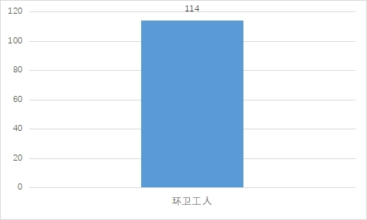（一）您的职业是？

经调查发现，收回的114份问卷中受访人职业均为环卫工人。

（二）您所在的工作单位？

图二：

经调查发现，有9名环卫工人所在公司为中绿新鹰公司；有10名环卫工人所在公司为环美公司；有19名环卫工人所在公司为金之信公司；有18名环卫工人所在公司为泓新公司；有20名环卫工人所在公司为中日成公司（汉宫路爱心驿站）；有3名环卫工人所在公司为中日成公司（上寨村口爱心驿站）；有35名环卫工人所在公司为佳宇公司。

（三）关于我区开展的“爱心早餐”项目,您是从哪个渠道获得的信息？

图三：

经调查发现，关于开展爱心早餐项目，有42名环卫工人从环卫公司得知此消息；有5名环卫工人是局领导通知此消息；有67名环卫工人跳过此问题。

（四）您所在地区爱心早餐的供应时间是否满意？

经调查发现，关于爱心早餐的供应时间，有106名受访环卫工人表示满意；有8名受访环卫工人表示一般。

（五）您对爱心早餐的早餐种类是否满意？

经调查发现，关于爱心早餐的供应种类，有91名受访环卫工人表示满意；有22名受访环卫工人表示一般；有1名受访环卫工人表示不满意。

（六）您对区爱心早餐供应点覆盖程度是否满意？

经调查发现，关于爱心早餐的覆盖点满意度，有106名受访环卫工人表示满意；有8名受访环卫工人表示一般。

（七）您对我区爱心早餐的食材新鲜、安全程度是否满意？

经调查发现，关于爱心早餐的食材新鲜程度，有96名受访环卫工人表示满意；有18名受访环卫工人表示一般。

（八）您对爱心早餐项目的总体满意度？

经调查发现，关于爱心早餐的总体满意度，有105名受访环卫工人表示满意；有9名受访环卫工人表示一般。

**对爱心早餐项目的建议**

1. 增加小菜的品种，菜品单一，装稀饭的塑料杯质量应更符合健康要求。
2. 建议少发榨菜，更换其他品种。

**附件6：现场走访图**

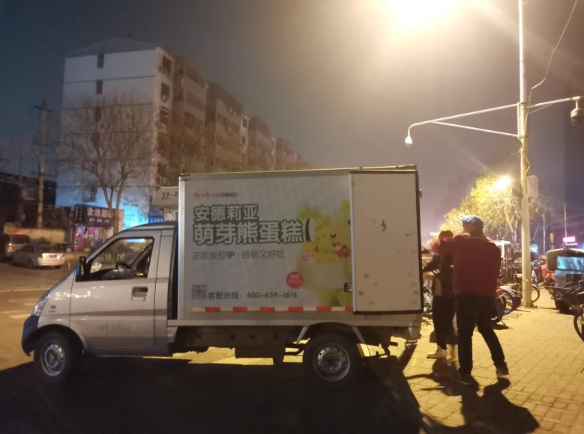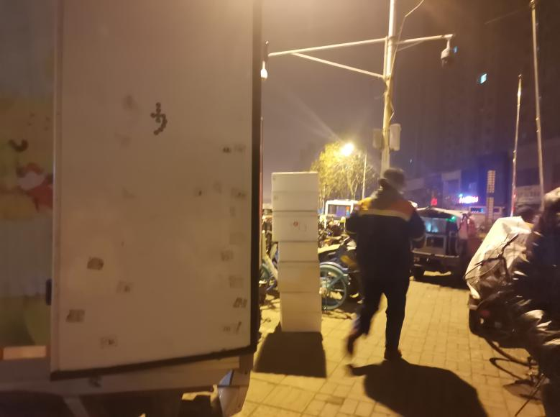

图1送餐车辆 图2搬运早餐

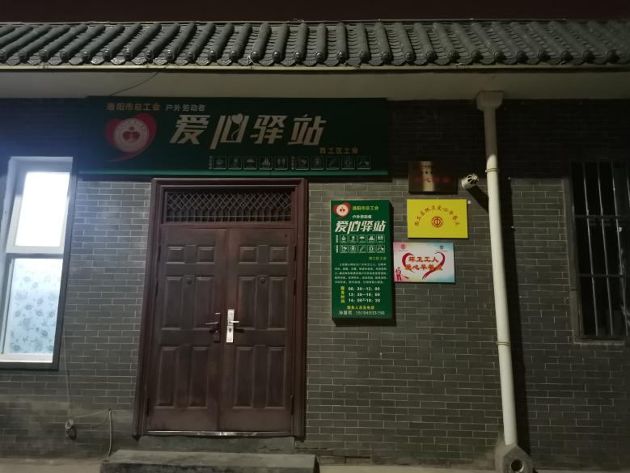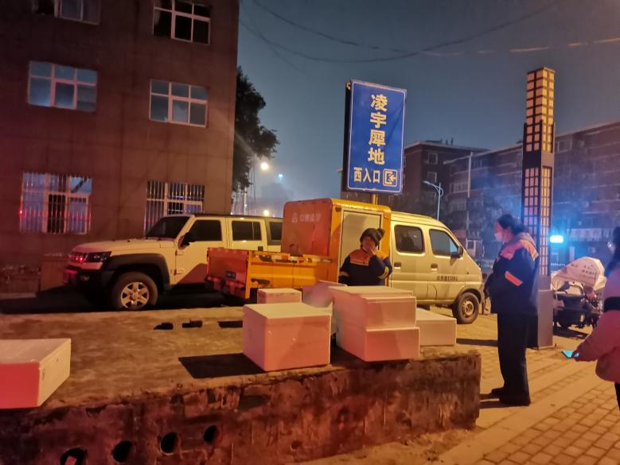

图3分发早餐 图4爱心驿站

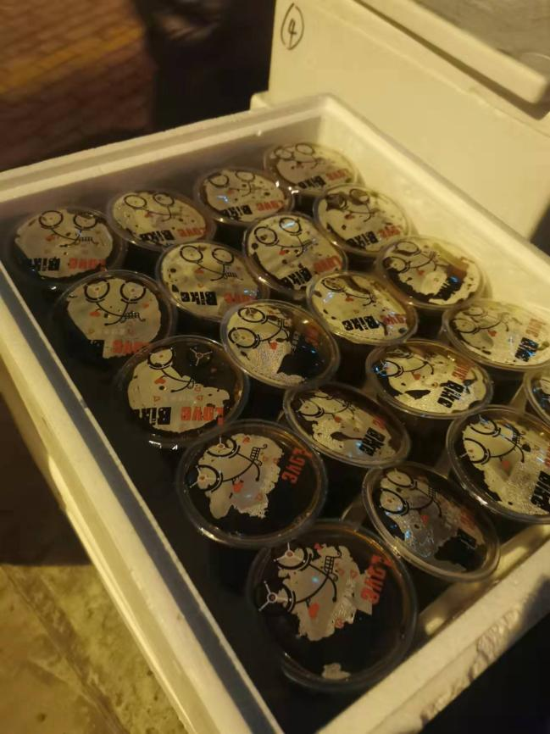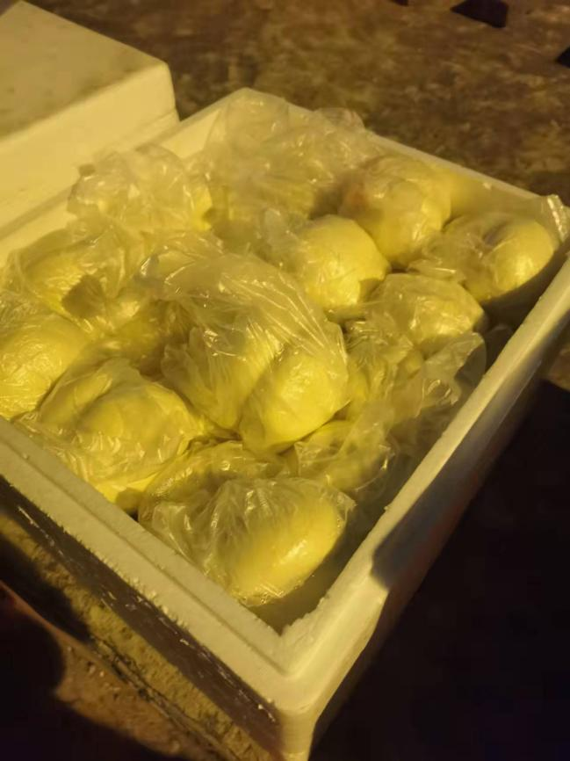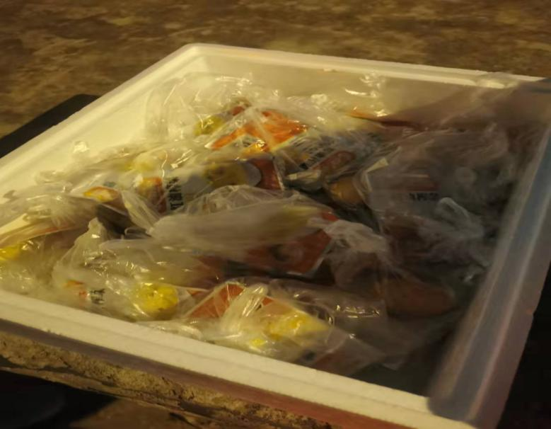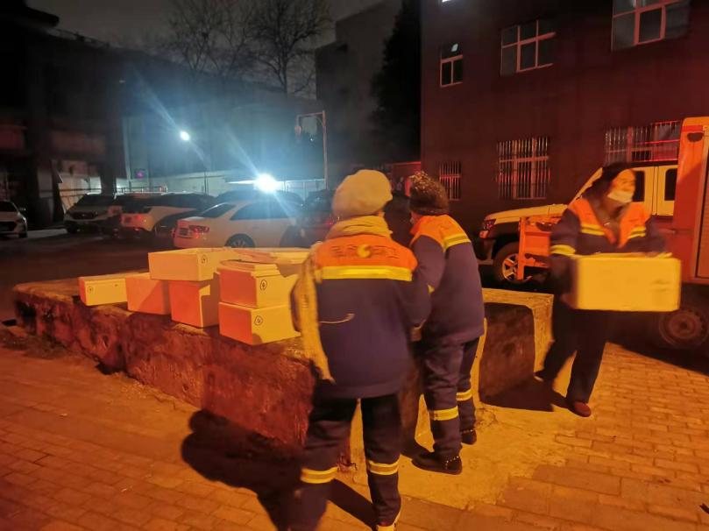

图5领取早餐 图6小菜（咸菜）

图7主食（馒头） 图8热粥（黑米粥）